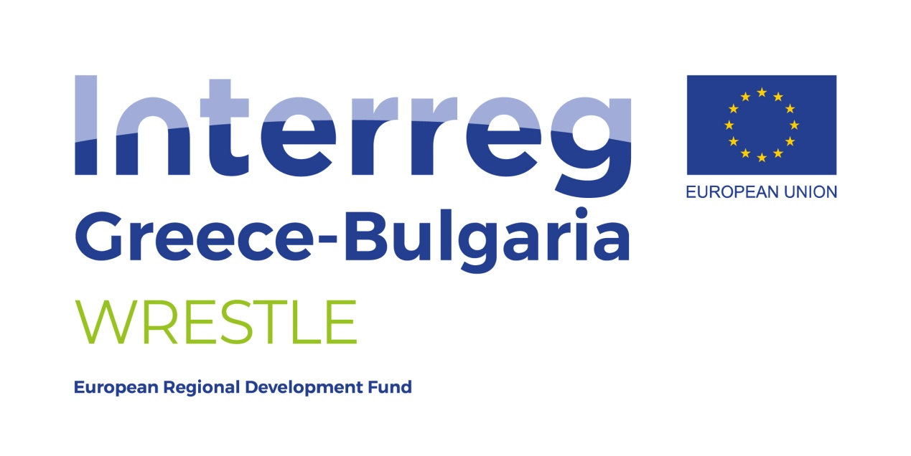

Παγκόσμια Ημέρα Νερού: Η ΚΕΔΕ ανταποκρίνεται με επιτυχία στο έργο με τίτλο «Κοινό Σύστημα Διαχείρισης Υδάτινων Πόρων για μακροπρόθεσμη βιωσιμότητα – WRESTLE»
Η Κεντρική Ένωση Δήμων Ελλάδας (ΚΕΔΕ) συμμετέχει ως βασικός εταίρος στο έργο με τίτλο «Κοινό Σύστημα Διαχείρισης Υδάτινων Πόρων για μακροπρόθεσμη βιωσιμότητα – WRESTLE», το οποίο αποτελεί συνεργασία Ελλάδας και Βουλγαρίας. Ο γενικός στόχος του έργου είναι ο σχεδιασμός και η εφαρμογή ενός κοινού συστήματος στη διασυνοριακή περιοχή Ελλάδα - Βουλγαρία για τη βιώσιμη διαχείριση των διαθέσιμων υδάτινων πόρων. Τα αναμενόμενα οφέλη του έργου περιλαμβάνουν τη διατήρηση των υδάτινων πόρων μέσω της χρήσης νέας τεχνολογίας, τη μείωση του λειτουργικού και διαχειριστικού κόστους των δικτύων πόσιμου νερού και άρδευσης, την πρόληψη πιθανών ατυχημάτων και την αυξημένη αίσθηση ασφάλειας και προστασίας των πολιτών.
Η ΚΕΔΕ, μετά από χρόνια εμπειρίας στη διάδοση αποτελεσμάτων και την αποδεδειγμένη επιτυχία της, είναι υπεύθυνη για την επικοινωνία και τη διάχυση των δράσεων του έργου με τη συνεισφορά της στην ενημέρωση του ιστοτόπου και των λογαριασμών στα μέσα κοινωνικής δικτύωσης. Ο ιστότοπος του έργου και οι λογαριασμοί στο Facebook, Twitter και Instagram παρατίθενται στους ακόλουθους συνδέσμους:
https://wrestle.kresna-bg.com/index.php/el/
https://www.facebook.com/wrestle.project/
https://twitter.com/WrestleProject
https://www.instagram.com/wrestle_project/

Στο πλαίσιο της εκστρατείας ενημέρωσης και ευαισθητοποίησης για την οποία η ΚΕΔΕ έχει κυρίαρχο ρόλο ώστε να προτείνει δράσεις υλοποίησης στους υπόλοιπους εταίρους, έχουν σχεδιαστεί ηλεκτρονικά πανό τα οποία συμβάλλουν στη διάδοση του έργου, την επίτευξη του κύριου στόχου αλλά και τονίζουν τη σημασία του νερού. Τα πανό έχουν ήδη δημοσιευθεί στην ιστοσελίδα του έργου και αναμένεται να δημοσιευθούν σε τοπικές ιστοσελίδες από τον κάθε εταίρο κατά τη διάρκεια διεξαγωγής της εκστρατείας.
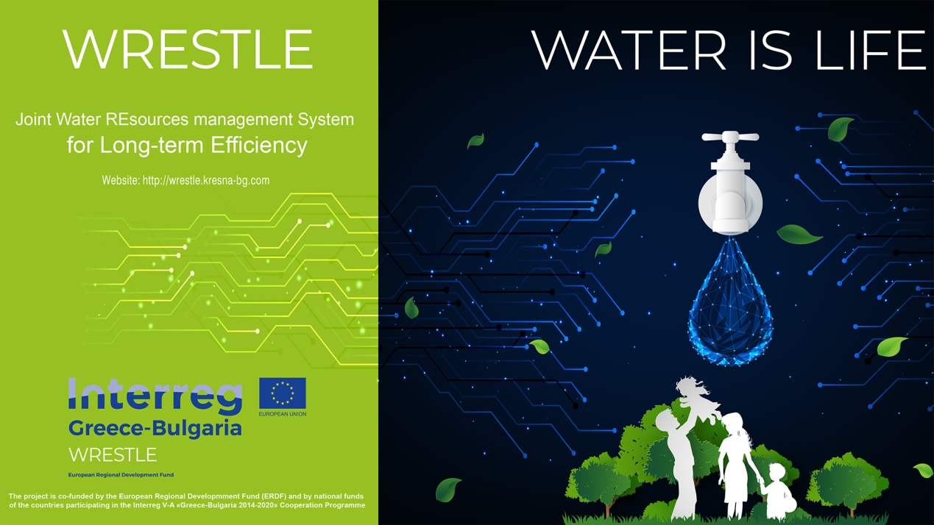

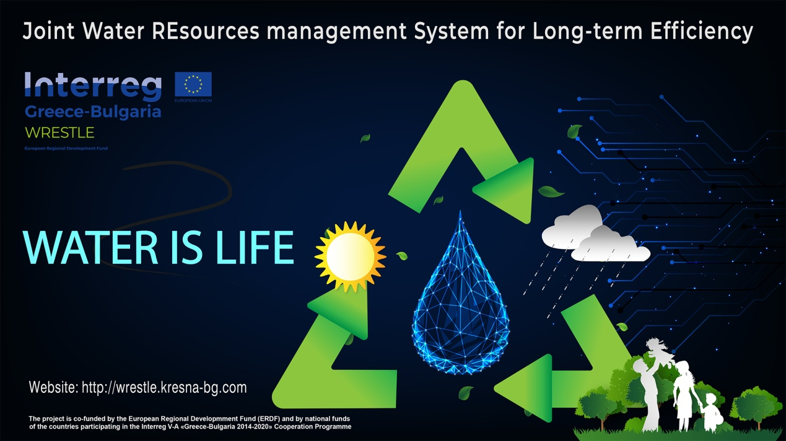
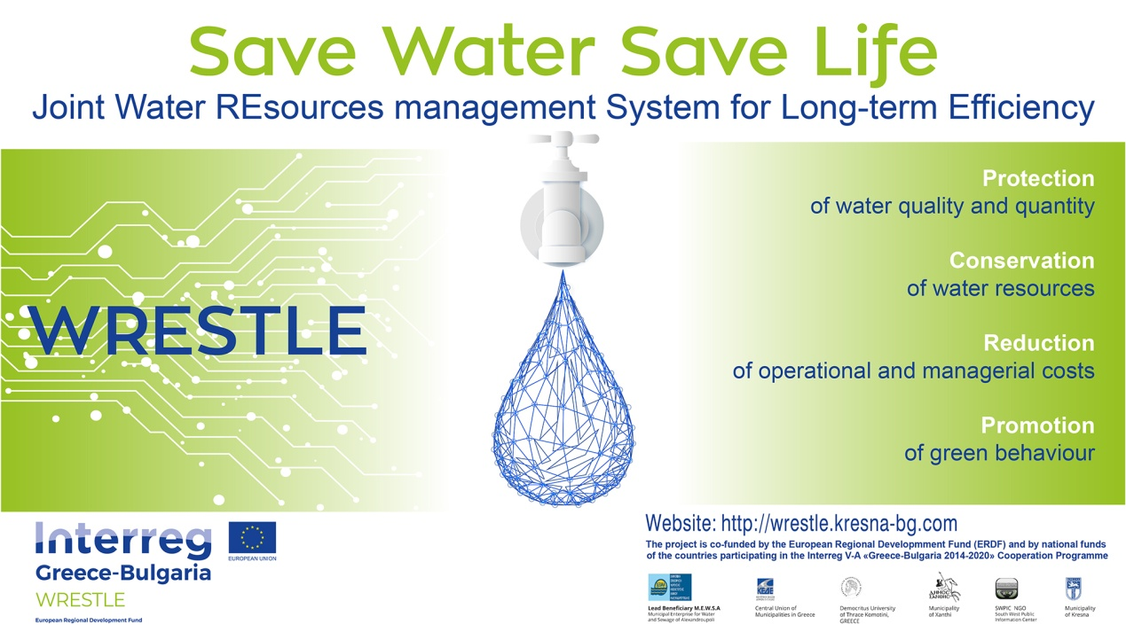
Το πρόγραμμα διασυνοριακής συνεργασίας INTERREG V-A «Ελλάδα-Βουλγαρία 2014-2020» συγχρηματοδοτείται από το Ευρωπαϊκό Ταμείο Περιφερειακής Ανάπτυξης (ΕΤΠΑ) και εθνικούς πόρους των συμμετεχουσών χωρών

